ŠOLSKI CENTER CELJE



Srednja šola za strojništvo, mehatroniko in medije

Projektna naloga

BOXBOT

Celje, april 2017

**POVZETEK**

Boks je šport, ki je primeren za vsakogar. Zanj se odločijo ljudje, ki se želijo rekreirati, oblikovati telo, se naučiti samoobrambe in seveda tisti, ki želijo tekmovati. V zadnjih letih je zanimanje strmo naraslo, odprli so se novi klubi in povečalo se je število tekmovalcev, število trenerjev pa je ostalo enako. Problem pa se pojavi, ko je na treningu veliko ljudi, ki jih je težko razporediti po telovadnici, jim dati zaposlitev in jih nadzorovati ter popravljati njihove napake in učiti nove udarce.

Odločili smo se za izdelavo robota, ki bo primeren za rekreativce in tekmovalce, omogočil bo treniranje brez prisotnosti trenerja in izboljšal gibanje ter reflekse.

**KAZALO**

1 UVOD 1

1.1 PREDSTAVITEV PROBLEMA 1

1.2 HIPOTEZE 1

2 GLAVNI DEL 2

2.1 PREDSTAVITEV POTEKA PROJEKTNE NALOGE 2

2.1.1 IZDELAVA OHIŠJA ROBOTA 3

2.1.2 PREDELAVA ELEKTROMOTORJA 4

2.1.3 NAMESTITEV SENZORJA UDARCEV V BOKSARSKO VREČO 5

2.1.4 NAMESTITEV ULTRAZVOČNIH SENZORJEV 6

2.1.5 SENZOR UDARCA 7

2.2 PREDSTAVITEV DELOVANJA BOXBOTA 8

2.2.1 SISTEM UPRAVLJANJA 8

2.2.2 OPIS PROGRAMA 9

3 PREDSTAVITEV REZULTATOV 12

4 ZAKLJUČEK 13

5 ZAHVALA 13

6 VIRI 14

# 1 UVOD

Idejo smo dobili ob gledanju robotskega sesalnika, ki se prosto giba po prostoru, ob tem pa se ne spretno prilagaja oviram na poti. Tako se nam je porodila ideja, da bi lahko sestavili robota, kateri bi se uporabljal za treniranje oziroma imitacijo nasprotnika v boksarskem ringu.

## PREDSTAVITEV PROBLEMA

Problem se pojavlja zaradi premajhnega števila trenerjev, posledično pa je zaradi tega trening manj kvaliteten in učinkovit. Zato smo se odločili da naredimo robota, ki bo kar se da dobro imitiral nasprotnika v ringu.

## 1.2 HIPOTEZE

Cilj naše projektne naloge je izdelati robota, ki bi simuliral nasprotnika v ringu, ob tem pa bi bil preprost za uporabo.

Za nadaljnje raziskovanje smo si zastavili naslednje hipoteze:

* Sistem bo izvedljiv in cenovno ugoden
* Naprava bo enostavna za uporabo
* Naprava bo varna za uporabnika in okolico
* Izdelek mora biti primeren za serijsko proizvodnjo
* Sistem mora biti estetsko privlačen
* Naprava bo edinstvena
* Naprava bo v celoti delovala z mikroračunalnikom Arduino

# GLAVNI DEL

# 2.1 PREDSTAVITEV POTEKA PROJEKTNE NALOGE

Glavni namen projektne naloge je bil izdelati robota, ki bi ga krmilil mikroračunalnik Arduino Uno. Mikroračunalnik bi krmilil motor, kateri bi poganjal robota naprej in nazaj, odvisno od ovir, ki so okoli njega. Da pa bi te ovire zaznal smo nanj povezali dva ultrazvočna senzorja tipa HC-SR04. Na robota pa smo pritrdili boksarsko vrečo v katero smo vgradili senzor udarca AVR PIC Better US83. Tako senzor zazna udarec in z funkcijo ''random'' določi število udarcev v vrečo. Ko se funkcija ''random'' izvrši se robot premakne naprej ali nazaj. 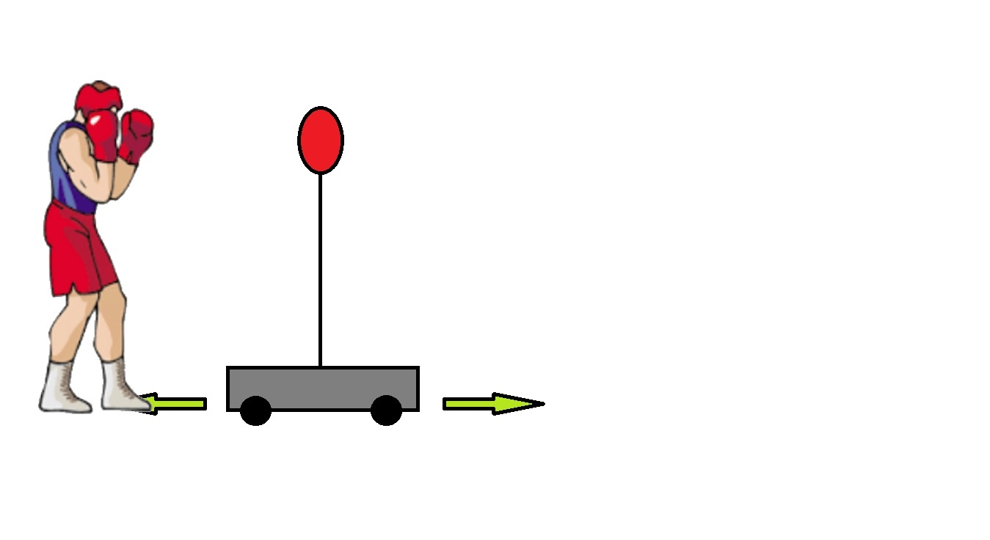

*Slika 1: Prikaz delovanja robota*

*(Vir: osebni arhiv)*

## IZDELAVA OHIŠJA ROBOTA

Ogrodje robota smo najprej želeli izdelati iz kosa jekla, ki bi ga obdelali s frezalnim strojem. Ohišje bi bilo močnejše, vendar je takšna izdelava draga in zamudna. Zato smo se odločili za cenejši in hitrejši način. Izdelali smo ga iz jeklenih profilov višine: 20mm, širine: 10mm in debeline: 2mm. Profile smo skupaj zvarili z TIG-varilnim strojem. Ogrodje ohišja je dolgo 650mm, široko 450mm in visoko 250mm.

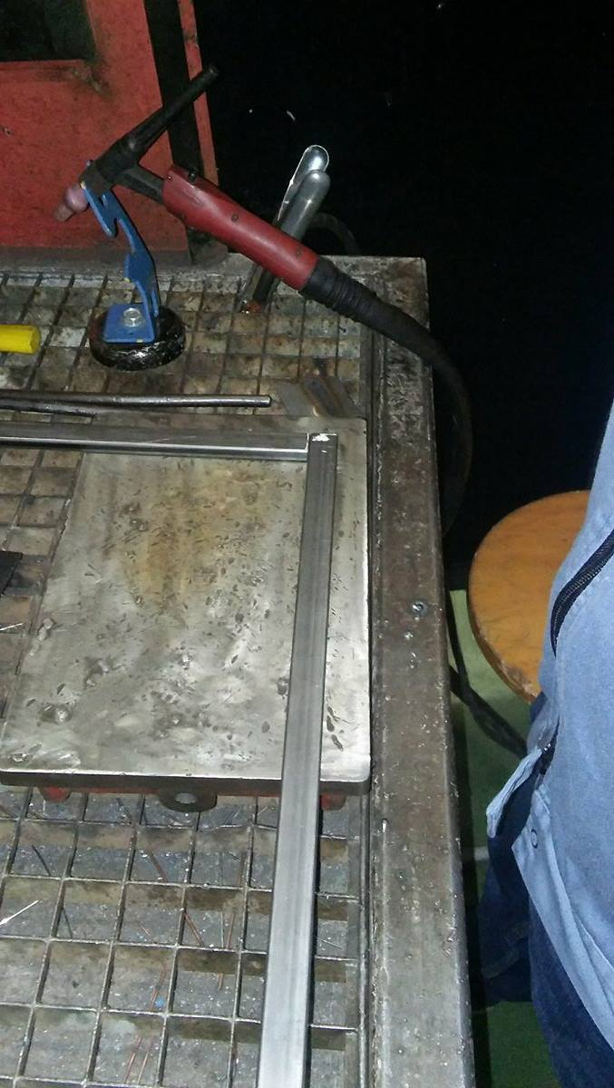

*Slika 2: Varjenje ogrodja z tigom*

*(Vir: osebni arhiv)*

Za izdelavo stranic ohišja smo si izbrali plastiko, saj je cenejša, lažja in bolj trpežna kot jeklo, katero bi se lahko upognilo zaradi udarcev. V plastiko smo izrezali luknje, v katere smo kasnejše namestili stikalo za vklop in start tipko. Luknje za senzorje distance smo izvrtali na sprednji in zadnji del robota. Na zadnji strani pa smo ohišje prilagodili tudi priključku za polnjenje.

### PREDELAVA ELEKTROMOTORJA

Najprej smo si morali izbrati elektromotor, ki bo primeren za našega robota in kako ga bomo krmilili. Po premisleku smo se odločili da bomo uporabili rabljen motor avtomobilskih brisalcev znamke Bosch. Motor zagotavlja dovolj navora, saj ima vgrajen reduktor obratov ob enem pa ni zahteven za krmiljenje. Na motor smo povezali štiri med seboj v pare povezane pet pinske releje, ki so nam omogočili vrtenje motorja naprej in nazaj. Pare relejev smo zvezali tako, da kljub možni napaki v programu ne pride do kratkega stika, ki bi lahko uničil motor ali akumulator. Pred tem pa smo morali motor še prilagoditi, saj ni bil primeren za našo aplikacijo. Motor smo razdrli in iz njega odstranili vezje, tako da smo ga lahko krmilili preko priključkov za plus in minus na katere smo potem zvezali releje.

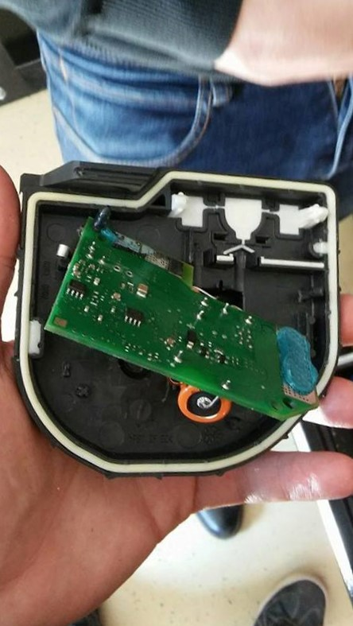 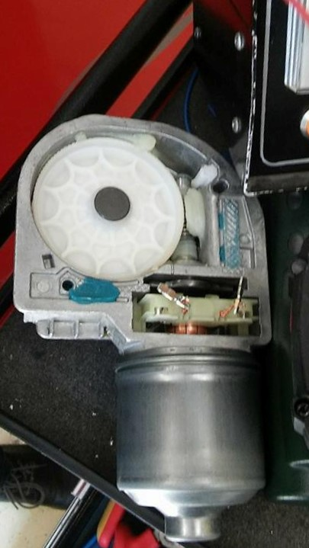

*Slika 3 in 4: Predelava Bosch motorja*

*(Vir: osebni arhiv)*

### 2.1.3 NAMESTITEV SENZORJA UDARCEV V BOKSARSKO VREČO

Za tarčo v katero bomo namestili senzor udarcev, smo si izbrali stoječo boksarsko vrečo "standing speed bag". Težava se je pojavila, ko smo želeli v vrečo namestiti senzor udarca. Ker je v vreči balon, je bilo to neizvedljivo, saj za senzor udarca v vreči ni bilo prostora. Naročiti smo morali novo, ki je iz trde pene. V vrečo bomo izvrtali luknjo ter vanjo vstavili senzor, čez cev pa bomo speljali žice od senzorja, ki bodo povezane z mikroračunalnikom Arduino. Vrečo bomo skupaj s cevjo ter vzmetjo odstranili iz podstavka in jo privili na ogrodje robota s štirimi vijaki. tako bo vreča ohranila svojo funkcionalnost, kljub temu da bo privijačena na ohišje robota.

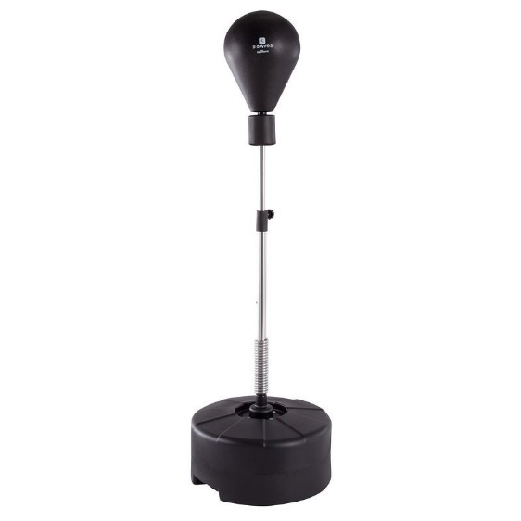

*Slika 5: Boksarska vreča*

(Vir: https://www.decathlon.co.uk/punch-ball-jr-boxing-gloves-id_8319993.html)

### 2.1.4 NAMESTITEV ULTRAZVOČNIH SENZORJEV

Za merjenje razdalje smo si izbrali ultrazvočna senzorja tipa HC-SR04. Senzor izvaja merjenje razdalje s pošiljanjem impulzov visoke zvočne frekvence. Te impulze sprejme ultrazvočni sprejemnik. Od časa od trenutka oddaje do sprejema povratnega impulza izračunamo razdaljo. Senzor ima štiri priključke: VCC (+5V), Triger (prožilnik), Echo (odmev) in GND (masa).

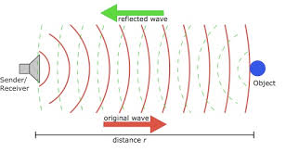 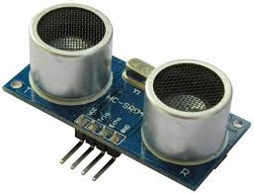

*Slika 6: Prikaz delovanja UV senzorja Slika 7: UV senzor HC-SR04*

*Slika 6: (Vir:https://teachengineeringprod.blob.core.windows.net/content/umo_/lessons/umo_sensorswork/umo_ sensorswork_lesson06_image3web.png)*

Slika 7:(Vir: http://www.robotshop.com/letsmakerobots/files/field_primary_image/HC-SR04-lg.jpg?)

Izbrali smo si jih saj sta zadoščala potrebam robota bila tudi cenovno ugodna. Zelo pomembna pa je bila tudi kompatibilnost z Arduino Unom Senzorja smo namestili na sprednji in zadnji del robota. Namenjena sta varnosti robota in okolice, saj smo ju sprogramirali tako, da če se robot približa oviri za več kot 10cm se ta zaradi varnosti ustavi.

### 2.1.5 SENZOR UDARCA

Za štetje udarcev smo uporabili senzor udarca Arduino KY-031. Senzor deluje na principu sklepanja kontakta med vzmetjo, ki zavibrira ter z kovinskim delom, ki z vzmetjo sklene električni krog.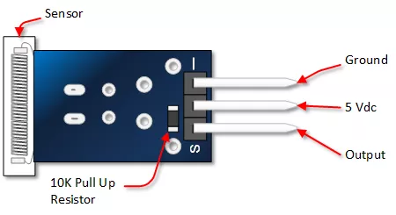 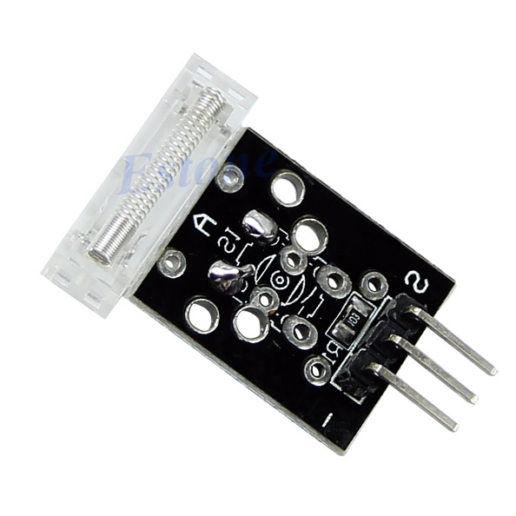

*Slika 8: Priklopni pini za udarni senzor Slika 9: Knock senzor KY-031*

*Slika 8:(Vir:https://i2.wp.com/henrysbench.capnfatz.com/wp-content/uploads/2015/07/KY-031-Knock-Sensor- Pin-Outs.png )*

*Slika 9:(Vir: http://imgs.inkfrog.com/pix/ebayimage2012/26331-2.jpg)*

Delovanje programa smo si zamislili, da bo robot ob določenem številu prejetih udarcev zamenjal smer. Ko smo izbirali komponente, za ta senzor še nismo vedeli in smo ga nameravali izdelati sami. Vendar pa smo našli tako imenovan "knock sensor", ki ob udarcu odda signal. Prav tako kot pri ultrazvočnem senzorju smo tudi pri senzorju udarca najprej preverili kompatibilnost z mikroračunalnikom Arduino.

## 2.2 PREDSTAVITEV DELOVANJA BOXBOTA

### 2.2.1 SISTEM UPRAVLJANJA

Za glavno komponento našega projektnega smo uporabili mikroračunalnik Arduino Uno. Sestavljen je iz 8-bitnega mikrokontrolerja Atmel AVR ali 32-bitnega Atmel ARM. Arduino Uno ima 14 digitalnih vhodno/izhodnih priključkov in 6 analognih priključkov od digitalnih priključkov je 6 takšnih s katerimi lahko upravljamo pulzno širinsko modulacijo(PWM). V osnovi ima 16 MHz oscilator ter poleg omenjenega ponuja še USB-priključek za enostavno povezavo z osebnim računalnikom in napajalni priključek za enosmerno in izmenično napetost. Maksimalna napetost mikroračunalnika je 12V.

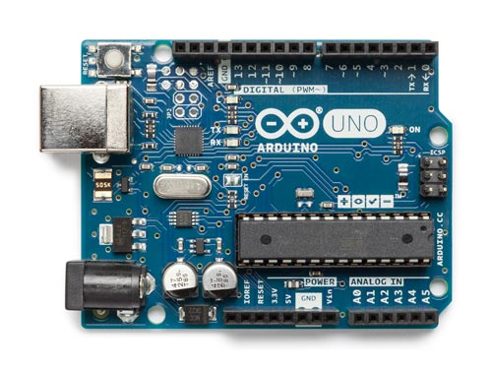

*Slika 5: Mikroračunalnik Arduino Uno ATmega328P CH340G UNO R3*

(*Vir: https://www.arduino.cc/en/uploads/Products/Uno.jpg)*

### 2.2.2 OPIS PROGRAMA

Program za gibanje robota je napisan v programskem jeziku C++ v razvojnem okolju Arduino IDE.

Na začetku programa smo inicializirali vse spremenljivke, ki so se ponavljale v programu. Potrebno je bilo določiti vse spremenljivke (vhode in izhode) mikroračunalnika, ki smo jih uporabili v programu. PinNaprej in pinNazaj sta izhoda ki skozi rele krmilita motor. PinTipkastart je v programu označena kot startna tipka, ki zažene program. Trig in echo pini se uporabljajo za ultrazvočna senzorja, distanci 1 in 2 pa nam sporočata oddaljenost robota od ovire. Funkcija RandNumber predstavlja zelo pomemben faktor saj poda mikroračunalniku informacijo naj deluje naključno.

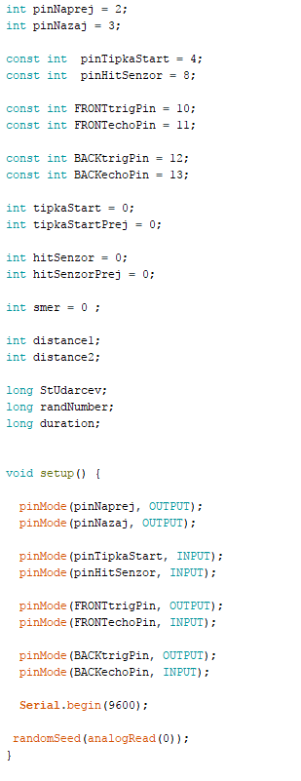

*Slika 15: Inicializacija spremenljivk ter nastavitvena zanka*

*(Vir: osebni arhiv)*

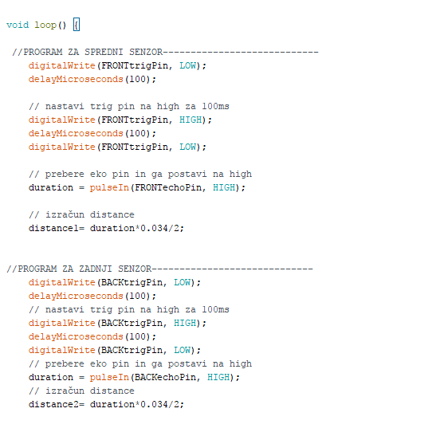

*Slika 15: Glavna zanka, program za UV senzorja*

*(Vir: osebni arhiv)*

V glavni zanki smo najprej napisali program za sprednji senzor. Program smo poiskali na spletu. Senzor deluje tako, da se sprejemnik UV senzorja za 100ms vklopi, nato se za 100ms prižge odmevni del senzorja(odda ultrazvočni signal) zatem pa ugasne. Odboj prebere sprejemnik, razliko med časom oddaje in sprejema odboja mikroprocesor izmeri. Nato lahko izračuna razdaljo med oviro in robotom z matematično formulo: čas*0.034/2. Za zadnji senzor smo program prepisali, saj je način delovanja senzorja za sprednji in zadnji del enak.

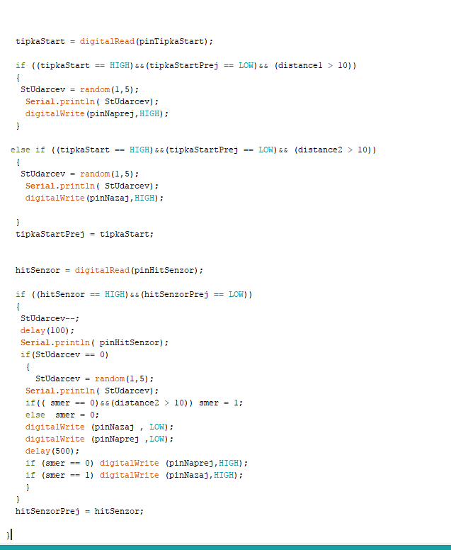

*Slika 15: Glavna zanka, random funkcija in premik robota*

*(Vir: osebni arhiv)*

Ko smo napisali program za ultrazvočna senzorja se program smo program nadaljevali z tipko start in sicer smo jo sprogramirali na spremembo stanja. Z if stavkom smo UV senzorju določili, naj preveri če je pred njim dovolj prostora. Če je ta pogoj izpolnjen se robot prične pomikati naprej, v nasprotnem primeru preveri zadnji senzor. Ko se robot začne pomikati v prosto smer, se ob tem začne izvajati funkcija ''random'', ki od uporabnika zahteva od enega do pet udarcev. Udarce zazna na spremembo stanja senzorja udarca. Po določeni kvoti udarcev, ki jo določi random funkcija se smer robota spremeni, le v primeru da ni ovire.

# PREDSTAVITEV REZULTATOV

S pomočjo zastavljenih hipotez in raziskovalnih metod nam je uspelo dokončati projektno nalogo.

Kljub mnogim zapletom in težavam pri programiranju in izdelavi robota nam je uspelo

izdelati izdelek, ki smo si ga načrtno zamislili. Z projektnim delom smo spoznali veliko novih stvari, katere smo v šoli obravnavali samo v teoriji.

Izvedli ali potrdili smo naslednje hipoteze:

* Naprava bo enostavna za uporabo – naprava je za uporabnika zelo prijazna, saj se upravlja le z pritiskom na gumb
* Naprava bo varna za uporabnika in okolico – s pomočjo UV senzorjev in programa smo zagotovili varnost okolice in uporabnika, saj se robot ob določeni razdalji do ovire ustavi.
* Naprava bo edinstvena – po raziskavi trga smo ugotovili, da takšne naprave na trgu še ni
* Naprava bo v celoti delovala z mikroračunalnikom Arduino – uspešno smo povezali vse vhode in izhode z Arduino Uno mikroračunalnikom in uspešno napisali program za upravljanje le teh.
* Izdelek mora biti primeren za serijsko proizvodnjo – izdelek bi bilo možno v celoti izdelati v serijski proizvodnji, saj ni zahtevnih komponent. Program pa bi bil v celoti primeren za vse robote.

Delno pa smo potrdili naslednje hipoteze:

* Sistem bo izvedljiv in cenovno ugoden – sistem nam je uspelo uspešno izdelati, vendar pa smo porabili veliko finančnih sredstev.

Ovrgli smo naslednje hipoteze:

* Sistem mora biti estetsko privlačen – estetsko privlačnega sistema nam ni uspelo, saj bi za to potrebovali več oblikovnega znanja.

# 4 ZAKLJUČEK

Ko smo si zamislil delovanje in izgradnjo robota, nismo pričakovali takšnih zapletov kot smo jih imeli. Pri programiranju smo se ukvarjali s komponentami, ki smo jih prvič spoznali. Izdelali smo svoj programski in močnostni del za vklop, izklop in menjavo smeri robota, prav tako pa smo modificirali vrečo na vrhu robota. V njega smo vložili veliko časa in pridobili nove izkušnje. Na izdelek smo ponosni, saj je izpolnil naša pričakovanja oziroma hipoteze glede funkcionalnosti, možnosti proizvodnje "dodaj hipoteze"... Seveda pa nič ni popolno, in tudi naš projekt ima veliko možnosti za nadgradnjo.

# 5 ZAHVALA

Zahvalili bi se radi mentorju, ki nam je postavil temelje brez katerih nebi morali izdelati programa. Zahvalili pa bi se tudi vsem profesorjem, ki so nam posredovali znanje, ki smo ga uporabili pri izdelavi. Zahvala gre tudi šoli, v kateri smo lahko programirali in izdelovali.

# VIRI

1. Arduino UNO (online). (prirejeno 19.3.2017). Dostopno na naslovu:

https://www.arduino.cc/en/Reference/HomePage Cajhen, Rafael, Regulacije.

1. Ultrazvočni senzor (online). (citirano 20.3.2017). Dostopno na naslovu: http://users.triera.net/zupanbra/mikroC/UZ_senzor.html
2. Knock sensor (senzor udarcev) (online). (prirejeno 17.3.2017). Dostopno na naslovu: https://tkkrlab.nl/wiki/Arduino_KY-031_Knock_Sensor_module
3. Glassborow, Francis, C++ od začetka, uvod za programerje, Ljubljana: Pasadena 2007
4. Knock sensor (senzor udarcev) (online). (prirejeno 17.3.2017). Dostopno na naslovu: https://www.arduino.cc/en/Tutorial/KnockSensor